- КОМПЛЕКСНЫЕ ЧЕРТЕЖИ ПРЯМОЙ ЛИНИИ

3.1 Общие положения

Прямая на комплексном чертеже может быть задана проекциями пары точек.
На рисунке 17 показана пространственная модель прямой, заданной точками А и В, на рисунке 18− комплексный чертеж прямой AB.
Проекции точек A и B определяют единственную прямую пространства. Для построения профильной проекции можно использовать разность профильных координат точек A и B, равную Δ (смотреть обозначение на рисунке 18).
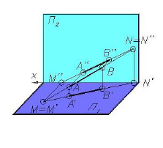
Точка принадлежит прямой, если обе ее проекции принадлежат соответствующим проекциям этой прямой (K принадлежит  AB; L не принадлежит  AB).

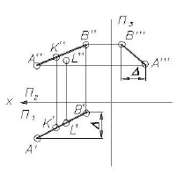
Рисунок 17 Пространственный чертеж прямой

Рисунок 18 Комплексный чертеж прямой
  - Следы прямой

Прямая линия может быть задана на комплексном чертеже непосредственно своими двумя проекциями (например, m′ и m′′).
Точки пересечения прямой с плоскостями проекций называют следами.
На рисунке 19 показаны точки M и N, в которых прямая, заданная отрезком AB, пересекает плоскости проекций. Точка M − горизонтальный след прямой, а точка N− фронтальный след.
Горизонтальная проекция горизонтального следа M’ совпадает с самим следом, а фронтальная проекция этого следа M” лежит на оси проекций. Фронтальная проекция фронтального следа N” совпадает с точкой N, а горизонтальная проекция N’ лежит на оси проекций.
Следовательно, чтобы найти горизонтальный след, надо продолжить фронтальную проекцию A”B” до пересечения с осью x и через точку M” (фронтальная проекция горизонтального следа) провести перпендикуляр к оси x до пересечения с продолжением горизонтальной проекции A”B”.
Точка M’ − горизонтальная проекция горизонтального следа, она совпадает с самим следом. Для нахождения фронтального следа продолжим горизонтальную проекцию A’B’ до пересечения с осью x, через точку N’ (горизонтальную проекцию фронтального следа) проводим перпендикуляр до пересечения с продолжением фронтальной проекции A”B”.
Точка N” −фронтальная проекция фронтального следа, она совпадает с самим следом.
Прямая не имеет следа на плоскости проекций в том случае, когда она параллельна этой плоскости.

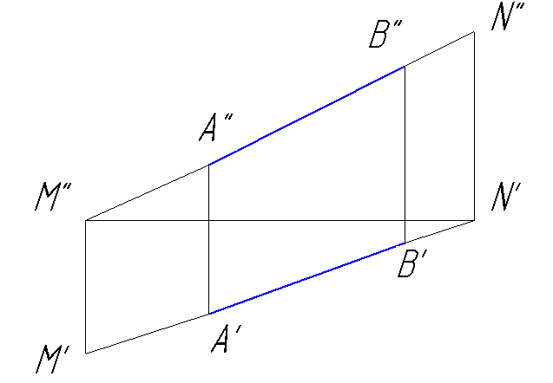

Рисунок 19 Построение следов прямой

  - Прямые общего и частного положений

Прямые, не перпендикулярные и не параллельные плоскостям проекций, называют прямыми общего положения.
Линии, параллельные плоскостями проекций, называют линиями уровня.
Если прямая параллельна горизонтальной прямой плоскости проекций, ее называют горизонталью (рисунок 20), фронтальной − фронталью (рисунок 21, ), профильной − профильной прямой (рисунок 22). Обозначают их соответственно буквами h, f и p.
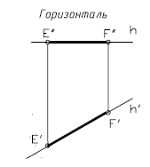

Рисунок 20 Комплексный и пространственный чертежи горизонтали

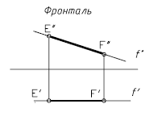

Рисунок 21 Комплексный и пространственный чертежи фронтали

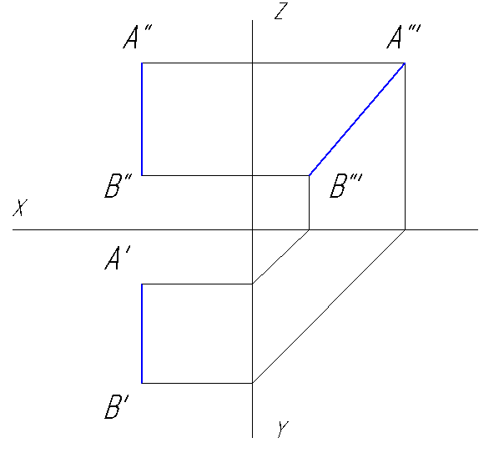

Рисунок 22 Комплексный чертеж профильной прямой

У прямой уровня одна проекция параллельна самой прямой и определяет углы наклона этой прямой к двум другим плоскостям проекций (α− к П1 и β− к П2). Отрезок линии уровня проецируется на параллельную ему плоскость проекций в натуральную величину.
Параллельность по отношению к одной из плоскостей проекций определяет расположение двух других проекций прямой уровня. Так, f ' || x12; h'' || x12 и т.д.
Линии нулевого уровня лежат в плоскостях проекций. Так, h0 принадлежит П1; f0 принадлежит П2 (рисунок 23).
Проекции этих линий лежат на осях проекций.

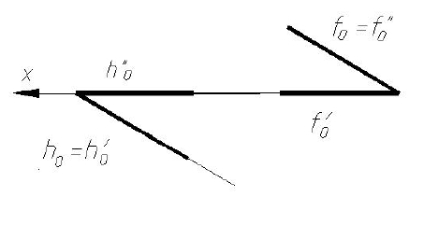

Рисунок 23 Линии нулевого уровня

Проецирующие прямые (прямые, перпендикулярные одной из плоскостей проекций) также являются линиями уровня. Причем одна из проекций вырождается в точку. На рисунке 24 приведены горизонтально проецирующая прямая m и фронтально проецирующая прямая n (m ┴П1; n ┴ П2).
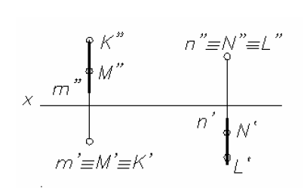

Рисунок 24 Горизонтально-проецирующая (КМ) и фронтально –проецирующая (NL) прямые

Конкурирующие точки, лежащие на одной проецирующей прямой, дают возможность определить видимость отдельных элементов предмета на данной плоскости проекций. Из двух горизонтально- конкурирующих точек K и M (рисунок 24.) на плоскости П1 видима та, которая расположена выше, т.е. K. Из двух фронтально -конкурирующих точек L и N на плоскости П2 видима та, которая ближе к наблюдателю, т.е. L, а точка N невидима, так как расположена за точкой L.

